Man nehme: Präzision
Panasonic startet mit Kücheneinbaugeräten und spannenden Innovationen in den deutschen Markt
PRESSEINFORMATION
Nr.093/FY 2014, Januar 2015

Diesen Pressetext und die Pressefotos (downloadfähig mit 300 dpi) finden Sie im Internet unter www.panasonic.com/de/corporate/presse.html

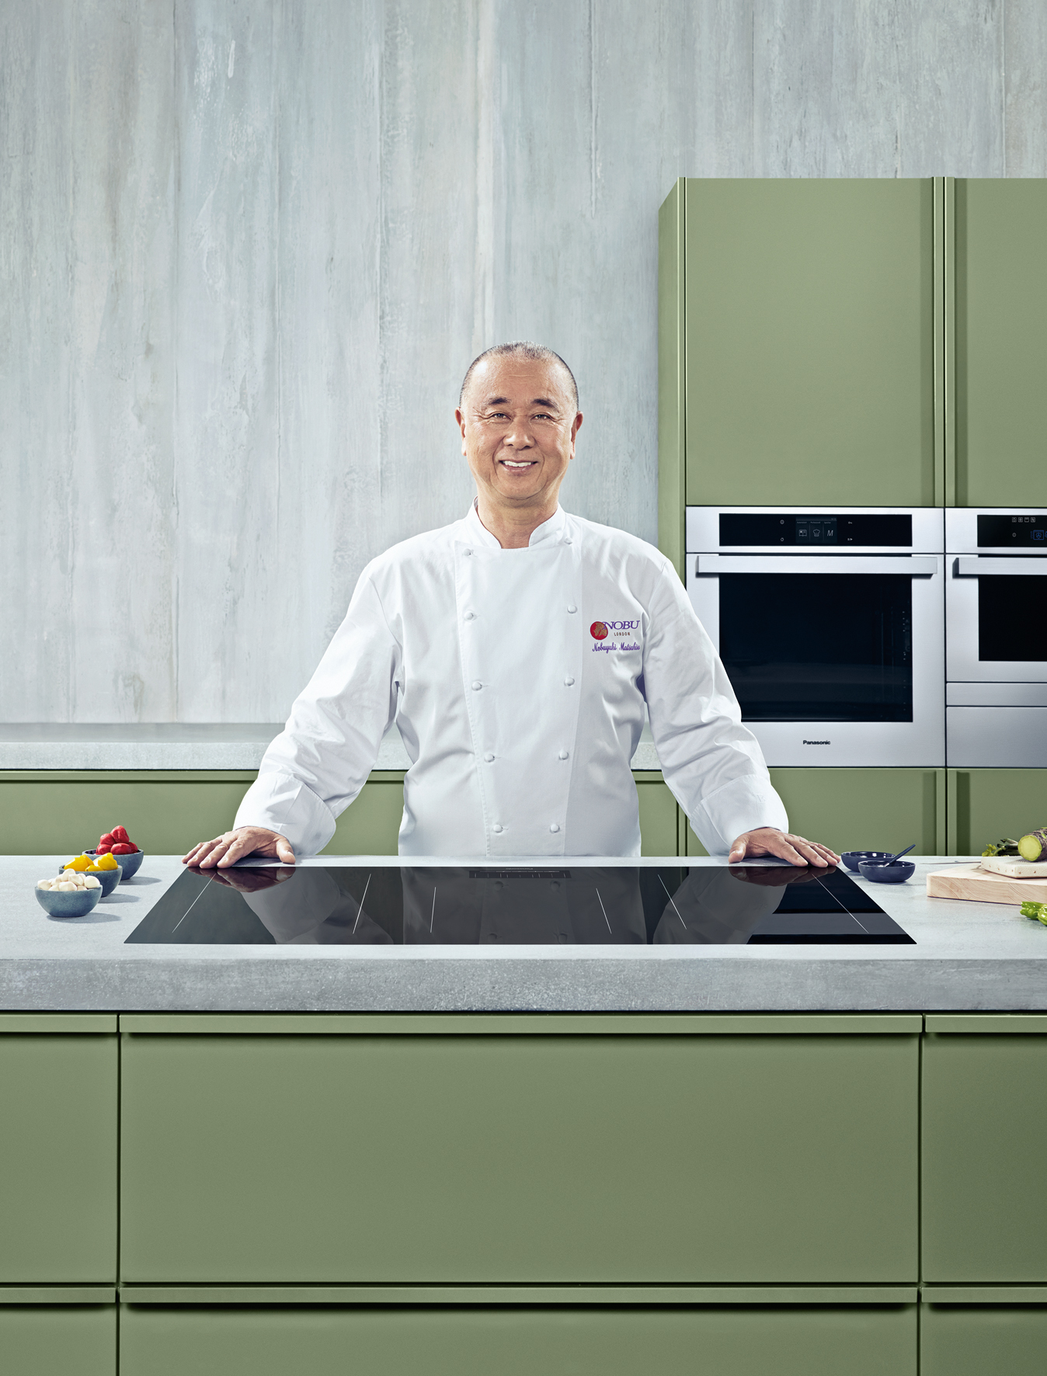
Hamburg, Januar 2015 – Der deutsche Markt der Kücheneinbaugeräte erlebt zur imm cologne/LivingKitchen 2015 eine Premiere. Die Panasonic Marketing Europe GmbH, Wiesbaden, präsentiert auf einem 350 m² großen Stand in der Halle 4.1 ein Vollsortiment an Kücheneinbaugeräten, das mit seinen hohen Ansprüchen an Technik und Design auf die gehobene Mitte und das Premium-Segment zielt. Dahinter steht der Elektronikkonzern Panasonic mit seiner starken Marke. In dem am 31. März 2014 beendeten Geschäftsjahr publizierte der 271.000 Mitarbeiter beschäftigende Konzern einen konsolidierten Umsatz von 7,74 Billionen Yen/57,74 Milliarden Euro. Panasonic hat für den Kücheneinbaumarkt eine dedizierte Vertriebsmannschaft und einen eigenen Kundenservice aufgebaut.

In einem Pressegespräch anlässlich der LivingKitchen erklärte Michikazu Matsushita, Managing Director der Panasonic Marketing Europe GmbH, Hintergründe und Ziele: „Seit der Gründung im Jahr 1918 expandiert Panasonic durch Innovationen, die über die Grenzen der einzelnen Geschäftsfelder hinweg Mehrwerte für den Alltag und die Umwelt seiner Kunden schaffen. Im letzten Geschäftsjahr investierte Panasonic allein in Forschung & Entwicklung insgesamt 3,6 Mrd. Euro. Auch die Weiße Ware ist für uns kein Neuland. Im Geschäft mit Kücheneinbaugeräten sind wir seit 1977 in Asien erfolgreich. Unser Start im wichtigen deutschen Markt zeigt, dass Panasonic auf zusätzliche Wachstumsimpulse vertraut. Wir wissen, welche Anforderungen der deutsche Markt stellt und nehmen die Herausforderung gern an, weil unser Markenkern für technologische Innovation, Qualität und Vertrauen steht.“

Ausführliche Markstudien des eigenen Livestyle Lab begründen die auf den Bedarf im deutschen Markt abgestimmte Sortimentsentwicklung der Küchen-Einbaugeräte. Das neue Einbaugerätesortiment setzt auf intuitive Bedienbarkeit und innovative Technik, die für Sicherheit, Zeitersparnis und niedrigen Energieverbrauch sorgt. Als herausragende technologische Innovation stellt Panasonic den einzigartigen „Genius Sensor“ für gradgenaues Kochen auf den Induktionskochfeldern vor. Weiteres Highlight mit besonderem Neuheitswert ist der 3-in-1- Kompaktofen, der erstmals Backofen, Mikrowelle und einen vollwertigen Dampfgarer in einem 60 cm breiten und 45 cm hohen Gerät vereint. „Fachleute und Konsumenten dürfen sich auf eine neue Klasse an Kücheneinbaugeräten freuen“, so Michikazu Matsushita. Der hohe Komfort- und Effizienzlevel innerhalb der Küche steht dabei im Mittelpunkt.

Für die Erschließung des deutschen Marktes, in dem jährlich rund 1,8 Millionen Einbauküchen verkauft werden, engagierte Panasonic schon Anfang 2013 den in der Hausgeräte-Branche langjährig tätigen Ulf Triebener als Vertriebsleiter für Einbaugeräte. Zum Start in Deutschland ist die Vertriebsmannschaft bereits aktiv. Anna Porebska im Süden, Elmar Koch im Gebiet Südwest, Tobias Brochhausen zuständig im Nordwesten und Tom Westerwalbesloh im Norden bringen Branchenerfahrung mit und beraten künftig den ausgewählten Küchenfachhandel. Seiner Vertriebsmannschaft gibt Ulf Triebener mit auf den Weg: „Wir setzen auf Fachhandelstreue und schließen Marktstörungen durch den ausufernden Internethandel aus.“ Damit folgt er dem Trend im Handel, der offenbar zunehmend sein Heil in wettbewerbsfreien Eigen- und Fachhandelsmarken sieht. Und Triebener ergänzt: „Der Fachhandel darf auf eine transparente Vertriebspolitik der Marke Panasonic für Kücheneinbaugeräte vertrauen, die mit ihren Produkten und im Vertrieb Alleinstellungsmerkmale bietet und darüber hinaus ein bundesweites Kundendienstnetz unterhält.“

Als Markenbotschafter ist der weltberühmte Starkoch Nobuyuki Matsushisa von Panasonic’s Induktionskochfeld begeistert. Die innovative Technologie bringt seine Kochkunst und die dazu passenden Geräte auf einen Nenner: „Man nehme: Präzision.“

Der Managing Director Michikazu Matsushita und sein Vertriebsleiter für Einbaugeräte Ulf Triebener vertrauen bei der Markteinführung auf die Kraft der Marke Panasonic sowie auf die Qualität und Technik ihres Kücheneinbaugerätesortimentes. Sie nehmen sich die nötige Zeit und Sorgfalt, um in dem engbesetzten deutschen Markt Fuß zu fassen. „Gründliche Vorbereitung sichert den Erfolg“, sagt Ulf Triebener und weist darauf hin, dass das Sortiment ab Mai 2015 im Handel zu finden sein wird.

Über Panasonic:
Die Panasonic Corporation gehört zu den weltweit führenden Unternehmen in der Entwicklung und Produktion elektronischer Technologien und Lösungen für Kunden in den Geschäftsfeldern Residential, Non-Residential, Mobility und Personal Applications. Seit der Gründung im Jahr 1918 expandierte Panasonic weltweit und unterhält inzwischen über 500 Konzernunternehmen auf der ganzen Welt. Im abgelaufenen Geschäftsjahr (Ende 31. März 2014) erzielte das Unternehmen einen konsolidierten Netto-Umsatz von 7,74 Billionen Yen/57,74 Milliarden EUR. Panasonic hat den Anspruch, durch Innovationen über die Grenzen der einzelnen Geschäftsfelder hinweg Mehrwerte für den Alltag und die Umwelt seiner Kunden zu schaffen. Weitere Informationen über das Unternehmen sowie die Marke Panasonic finden Sie unter www.panasonic.net.

Weitere Informationen:

Panasonic Deutschland
Eine Division der Panasonic Marketing Europe GmbH
Winsbergring 15
D-22525 Hamburg (Germany)

Ansprechpartner für Presseanfragen:
Michael Langbehn
Tel.: +49 (0)40 / 8549-0
E-Mail: presse.kontakt@eu.panasonic.com

